НАШИ КИНОНОВОСТИ

Уважаемые родители! Рекомендуем Вам 7 мультфильмов о Великой Отечественной войне, которые можно показать детям.
Дети могут узнать о Великой Отечественной войне по-разному: прочитать в книгах, сходить в музей, расспросить дедушку-ветерана. Или посмотреть мультфильмы о войне.
Как ни крути, а мультфильмы малыш воспринимает и понимает лучше всего. С их помощью вы сможете рассказать и показать, что пережили наши дедушки и бабушки, какой была эта война и чем нам так дорог День Победы. Мы собрали 7 мультфильмов, которые рекомендуем показать малышу, да и самим пересмотреть накануне 9 Мая.

Солдатская сказка

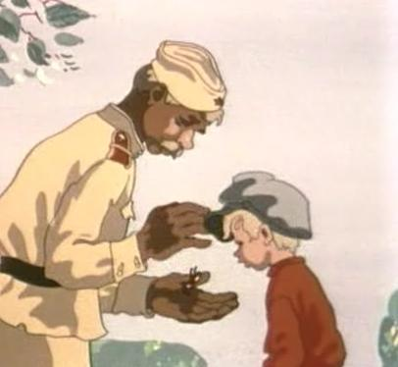
История фронтовика Петра и жука-носорога, который стал ему настоящим боевым товарищем. Странная компания, но что же делать, если именно жука подарил Петру маленький сынишка перед тем, как тот отправился воевать с фашистами. Жук, между прочим, оказался хорошим, надежным другом и даже однажды спас Петру жизнь.
Солдатская лампа
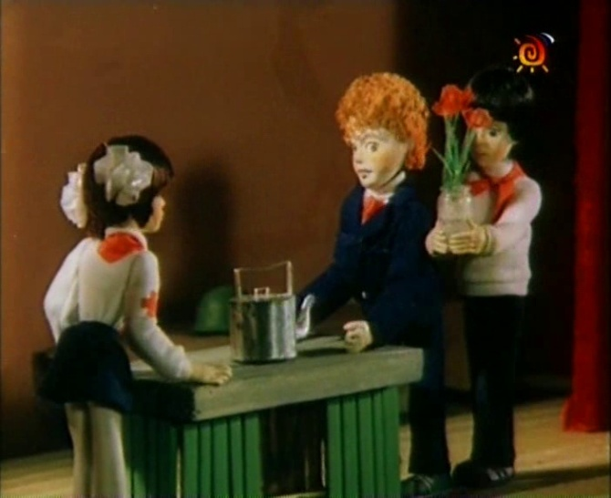
Готовились как-то пионеры обычной школы ко Дню Победы. Каждый ученик принес в класс по одной вещи, связанной с событиями военных лет. Так в школе оказалась солдатская лампа, сделанная из простого патрона...

Воспоминание

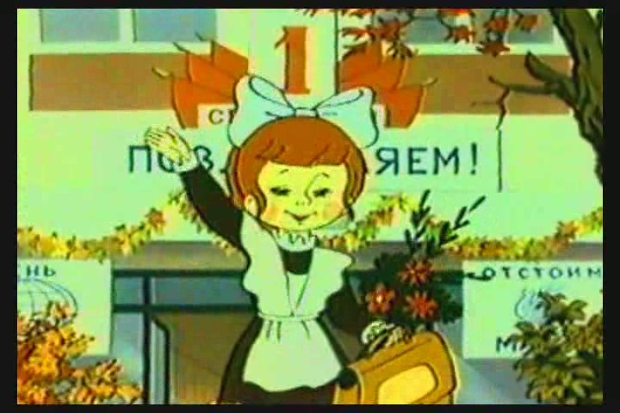
Бабушка провожает внучку в первый класс и невольно вспоминает свои школьные годы, которые пришлись на разгар войны. Этот мультфильм посвящен детям войны.

Скрипка пионера

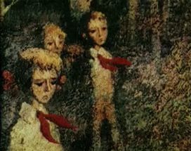
Это мультфильм не только о стойкости, патриотизме и силе духа, но и всепоглощающей силе искусства, перед которой не может устоять никто. Мелодия, которую наигрывает юный пионер на скрипке перед лицом своей гибели поднимает на борьбу с фашистами весь народ...

Легенда о старом маяке

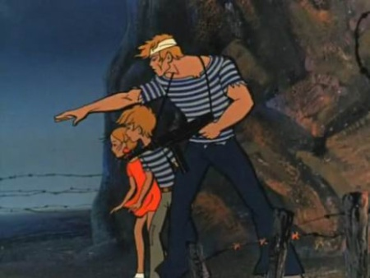
Немцы захватили вход в бухту и старый маяк, и нет никакой возможности провести корабль с нашими десантниками в бухту без света этого маяка. Даже разведчики не могут на него пробраться. Но вот, в руки двух подростков попадает старинная карта с секретным ходом, ведущим прямиком на маяк...
Василек

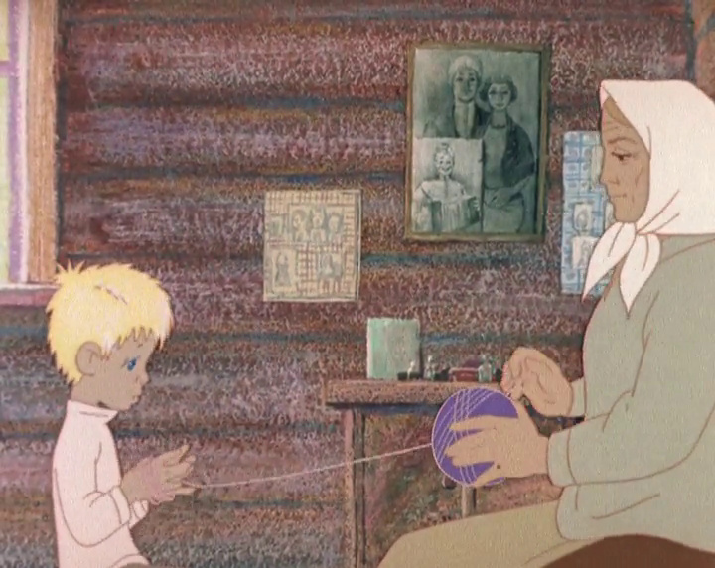
Однажды Василек понимает, что не все люди вернулись с войны. Вот его дедушка, например, пропал, и никто не знает, что с ним случилось. Опечаленный, Василек пускается в путешествие на поиски пропавшего дедушки.

Великая Отечественная

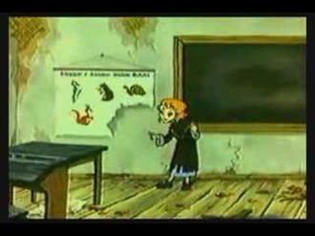

Этот удивительный мультфильм снял 9-летний мальчик! Поэтому в нем нет ни конъюнктуры, ни фальши, присущей взрослым.

